OIF  
REFONTE DU SITE INTERNET DES JEUX DE LA FRANCOPHONIE  
  
- Note de préparation -   
Réunion de conception #2



113 rue Saint Maur  
75011 PARIS

**Tél :** 01 49 29 42 50

www.plume.fr

Rémi DUBOIS - Michel DUREAU  
27/05/2015

La réunion de conception 1 4

Rappel du planning prévisionnel 5

Conception éditoriale 6

Contexte 6

1. Arborescence 6

1.1. Arborescence principale 6

1.2. Arborescence secondaire 7

1.3. Cas particulier de la rubrique « Partenaires » 8

2. Page de contenu standard 9

Partie espaces privés 9

Reprise du contenu 9

Conception fonctionnelle : Partie vitrine publique 11

1. Editorial / Contenu 11

2. Page d’accueil 11

2.1 Blocs permanents 11

2.2 Bloc temporaire 12

2.3 Blocs durant les Jeux uniquement 13

2.4 Blocs hors période des Jeux uniquement 13

2.5 Composition de la page d’accueil (zoning) 14

3. Colonne de droite 16

4. Page standard 16

5. Article 18

6. Agenda 21

7. Partenaires 24

8. Pays / Institution (carte + fiches) 26

9. Portrait 28

10. Pages personnelles 31

11. Espace Médias 31

12. Les jeux en images 31

13. Recherche des médaillés 35

14. Autres fonctionnalités 35

Conception fonctionnelle : Espaces privés 37

1. Espace lauréats 37

1.1. Connexion / Demande de création de compte 37

1.2. Gestion de sa page personnelle 37

1.3. Rubrique « Pages personnelles » 39

1.4. Rubrique « Agenda des lauréats » 41

1.5. Forum privé des lauréats 41

2. Espace CO-CIJF 42

2.1. Connexion 42

2.2. Gestion de son compte 42

2.2. Groupe de travail 42

3. Espace inscription 48

4. Espace accréditation 48

Conception fonctionnelle : Back office 49

1. Authentification 49

2. Compte utilisateur 49

5. Rôles et état des contenus 49

6. Interface d’administration standard 50

7. Liste des interfaces d’administration 50

8. Interfaces d’administration spécifiques 51

9. Gestion des nomenclatures / catégories 51

10. Edition directe des contenus 52

11. Mise en forme du contenu 52

Autres points techniques 53

A suivre 53

# La réunion de conception 1

**Equipe Plume :**

* Michel DUREAU, Chef de projet Web et interlocuteur principal

**Equipe projet OIF/CIJF :**

* Thomas GIL
* Emmanuelle CHAMPY
* Anca DUBEI (par téléphone)

La réunion de conception #1 a permis de passer en revue les points suivants :

* L’organisation éditoriale du site.
* Le fonctionnement de la partie publique du site (hors médaillés et pays).
* Les points à suivre (seconde réunion de conception, etc.)

# Rappel du planning prévisionnel

* **Réunion de lancement** (jeudi 7 mai – S0)
* **Phase de conception**
* Réunion conception 1 (éditorial, fonctionnel partie publique) : mercredi 20 mai – 14h30 – S2
* Réunion conception 2 (fonctionnel des espaces privé, zoning) : jeudi 28 mai – 14h30 – S3
* Réunion avec le prestataire du lot 2 le 29/05
* Réunion conception 3 (validation + présentation graphisme) : vendredi 19 juin – 14h30 – S6
* Réception de dossier de spécification complet : 23 juin
* Validation de la conception par l’équipe projet des Jeux de la Francophonie : 26 juin au plus tard

Attention : tout décalage de validation provoquera un décalage équivalent de la phase de développement

Précision : les délais étant courts, le cahier de spécifications livré le 23 juin ne comportera que la maquette graphique de la page d’accueil et d’une page intérieure. La déclinaison sur les pages intérieures se fera suite à la validation, sur la première quinzaine de juillet (2 ou 3 itérations et maquettage de 4 à 5 pages intérieures spécifiques).

* **Phase de développement**
* Développement du site, intégration graphique, reprise des contenus : du 29 juin au 21 aout.
* Documentation administrateur
* Formation des utilisateurs et administrateurs : 27 et 28 aout.
* Recette VABF et intégration des nouveaux contenus par l’équipe des Jeux de la Francophonie : du 24 aout au 4 septembre.
* **Phase de mise en production & accompagnement**
* Installation du site sur le serveur de production : à partir du 7 septembre.
* Ouverture du site : à partir du 7 septembre.
* Recette VSR et garantie 12 mois.

# Conception éditoriale

## Contexte

* **Nouveaux contenus :**
* Il a été convenu que les nouveaux contenus seraient rédigés puis intégrés par l’équipe du CIJF durant la recette VABF, suite à la 1ere formation.
* **Contenus à reprendre :**
* Il a été convenu que Plume reprendrait l’intégralité des contenus éditoriaux du site actuel.
* La reprise des contenus concernant les éditions (participants, disciplines, médaillés, résultats, etc.) reste à définir. Une réunion doit se tenir le 29 mai avec le prestataire du lot 2 afin de déterminer le périmètre technique de chacun.

### Arborescence

* **Actualités** : il a été décidé que les actualités, actuellement dispatchées sur l’ensemble des rubriques et sous-rubriques du site en bas des pages, serait regroupées dans une rubrique « Actualités » avec la possibilité de les filtrer par grandes thématiques (Jeux, CIJF, Lauréats, Prochaines éditions, etc.). Voir la rubrique « Conception fonctionnelle / Actualités ».
* **Arborescence :** il a été convenu que l’arborescence actuelle pouvait bénéficier d’une certaine optimisation, notamment en regroupant certaines rubriques ou en les distribuant autrement sur le site (voir arborescence ci-dessous). L’équipe projet a également fait remarquer qu’elle pourrait optimiser les sous-rubriques en fusionnant et retravaillant les contenus de certaines pages du site. Ce travail sera fait par le CIJF durant la phase de recette du site mais devra être anticipé.

#### Arborescence principale

Suite aux derniers échanges, voici l’arborescence du site telle quelle a été évoquée :

* **Accueil** page spécifique (voir plus loin)
* **Actualités** liste de contenu de type « actualité » (filtrable)
* **Les Jeux page**
* Une communauté solidaire page
* Un concept original page
* Un projet pour la jeunesse page
* 7 éditions inoubliables page
* En coulisse liste de fiches de type « portrait »
* **Le CIJF page**
* De la CONFEJES à l’OIF page
* Missions page
* Conseil d’orientation page
* Direction du CIJF page
* Agenda du CIJF liste de contenus de type « agenda »
* Espace CO-CIJF Interface de connexion – espace privé
* **Résultats page**
* Résultats en direct lot 3 – durant les Jeux uniquement
* Agenda des lauréats liste de fiches de type « agenda » des lauréats
* Portraits liste de fiches de type « portrait » artistes ou sportifs uniquement
* Pages personnelles (+créer) liste de pages de type « page personnelle »
* Les médaillés par édition moteur de recherche des médaillés
* Total des médailles par édition page (à confirmer par étude des données)
* Records (féminins + masculins) page (à confirmer par étude des données)
* Livret des résultats page
* **Cote d’Ivoire 2017 page**
* Listes de départs lot 3 – durant les Jeux uniquement
* Préparatifs page
* Découvrez la Côte d’Ivoire page
* Programme page
* Rappel candidature page
* Accréditations page
* Pays participants écran lot 2 – après phase inscriptions
* **Les états invités carte des états + liste de fiches « Pays »**
* Pourquoi participer ? page
* Conditions de participation page
* Inscription en ligne page + accès vers lot 2
* Inscriptions et qualifications page (alimentée par l’application lot 2)
* Résultats des qualifications page
* Renseignements pratiques page
* Manuels techniques page
* **Jeux 2021 page**
* **Médias**
* Communiqués de presse liste d’articles – communiqués et revues de presse
* Kit Média page
* Informations pratiques page
* Les Jeux en images galeries photos et vidéos
* Newsletter page avec formulaire d’inscription + liste des archives PDF

Question / A voir : les rubriques Jeux et CIJF doivent-elles être fusionnées ?

#### Arborescence secondaire

* **Forum général du site :** celui-ci n’étant pas ou peu utilisé, il a été convenu de le remplacer par une rubrique FAQ thématique avec un formulaire permettant d’envoyer une question dans le cas où celle-ci n’est pas déjà existante dans la base.
* Voici l’arborescence secondaire telle qu’elle a été décidée :
* FAQ liste questions/réponses + formulaire de dépôt d’une question
* Contact formulaire de contact.
* Liens utiles page
* Plan du site plan du site dynamique
* Mentions légales page

#### Cas particulier de la rubrique « Partenaires »

Cette rubrique sera accessible depuis un bloc de mise en avant présent uniquement sur la page d’accueil du site (voir rubriques « Page d’accueil » et « Partenaires »).

### Page de contenu standard

Les pages du site seront composées de quatre grandes parties :

* **Un entête** avec:
* Logo des Jeux (avec lien de retour à l’accueil du site),
* Moteur de recherche générique,
* Accès aux réseaux sociaux (pictogrammes : Facebook, Twitter, Youtube),
* Menu de navigation arborescence principale (déroulant).
* **Un contenu central** avec des éléments correspondants à la page consultée (page d’accueil, page type, page spécifique) avec les fonctionnalités correspondantes à la page comme des filtres de recherche ou des outils de partage (réseaux sociaux, mail), d’impression et d’export PDF.
* **Une colonne de droite** avec des blocs contextuels qui seront précisés pour chaque type de contenu.
* **Un pied de page** avec:
* Reprise du plan du site.
* Contacts et coordonnées.
* Arborescence secondaire.

## Partie espaces privés

Pour rappel, le site disposera de quatre espaces privés qui seront définis lors de la seconde réunion de conception et à propos desquels vous trouverez nos premiers éléments de réflexion ci-après :

* Espace « Lauréats » (pages personnelles, forum privé),
* Espace « Plateforme collaborative CO-CIJF »,
* Espace d’inscription Etats/Gouvernement (lot 2),
* Espace d’accréditations Media/Invités/Officiels (lot 2),

## Reprise du contenu

**Contenu à reprendre dans le cadre du lot 1 :**

* Tout le contenu éditorial du site :
* Actualités (liens articles en bas de page)
* Pages
* Agenda du CIJF
* Fiches pays (à déterminer après réunion avec prestataire le lot 2)
* Portraits
* Pages personnelles
* Médaillés (à déterminer après réunion avec prestataire le lot 2)
* Médias : Images, documents, vidéos
* Résultats des Jeux (à déterminer après réunion avec prestataire le lot 2)

A noter que concernant les vidéos, pour des raisons d’accessibilité sur mobile et tablette, le CIJF devra les migrer sur une chaîne Youtube ou Dailymotion avant que celles-ci puissent être intégrées sur le site.

**Méthodologie de reprise de contenu :**

* Mise à disposition d’un export complet de la base de données actuelle.
* Définition des périmètres de reprises des contenus entre Plume et le prestataire du lot 2
* Préparation des correspondances possibles entre les modèles de données SPIP et Drupal.
* Précision par la CIJF des contenus qui seront écris ou réécris puis intégrés par eux-mêmes.
* Intégration par scripts des contenus sélectionnés sur le serveur de développement / mappage / etc.
* Importation dans l’environnement de développement des fichiers validés.

# Conception fonctionnelle : Partie vitrine publique

Voici la liste des fonctionnalités attendues suite aux échanges lors de la réunion du 20 mai.

### Editorial / Contenu

* **Système de gestion éditoriale du contenu :**
* Rubrique « Page » : page de texte, accessible depuis le menu. Ex : rubrique « Les Jeux »
* Rubrique « Liste » : liste d’articles indépendants publiés dans cette rubrique, accessible depuis le menu. Ex : rubrique « Actualités »
* Contenu « Article » : contenu qui peut être publié dans une rubrique « liste ». Ex : une actualité.
* Rubriques spécifiques : définies ci-après.
* **Animation éditoriale :** la mise en avant des contenus dans les blocs dédiés de la page d’accueil peut se faire de façon manuelle ou automatique. Le fonctionnement de chacun des blocs est expliqué dans la rubrique « Conception fonctionnelle / Page d’accueil ».
* **Autres fonctionnalités :**
* Menu déroulant,
* Moteur de recherche générique,
* Fil d’Ariane,
* Plan du site dynamique,
* Formulaire de contact,
* Un module de « Captcha » bloquant les soumissions des robots spammeurs,
* Partage des contenus (réseaux sociaux et mail),
* Versions Print et PDF des contenus.

### Page d’accueil

La page d’accueil sera composée de blocs dont l’affichage, pour certains, pourra être activé ou non par les administrateurs du site.

#### 2.1 Blocs permanents

* **Bloc « A la une »**
* Type(s) de contenu concerné(s) : page, article, portrait
* Nombre de contenu(s) à afficher : 1
* Données affichées : titre cliquable, résumé, photo, lien « voir la suite »
* Ordre d’affichage des contenus : ante-chronologique
* Logique de sélection des contenus : manuelle (marqueur « promouvoir sur la page d’accueil »)
* Affichage du bloc : permanent
* **Bloc « Dernières actualités »**
* Type(s) de contenu concerné(s) : article lié à la catégorie « actualités »
* Nombre de contenu(s) à afficher : 3 (6 pendant les Jeux – défilement par 3)
* Données affichées : titre cliquable, date, résumé, photo, lien « voir la suite »

+ lien vers rubrique « Toutes les actualités »

* Ordre d’affichage des contenus : rang, puis ante-chronologique
* Logique de sélection des contenus : manuelle « dernières actualités », puis automatique
* Affichage du bloc : permanent
* **Bloc « portrait »**
* Type(s) de contenu concerné(s) : portrait
* Nombre de contenu(s) à afficher : 1
* Données affichées : nom, prénom, résumé, photo, lien « voir la suite »

+ lien vers rubrique « Portraits »

* Ordre d’affichage des contenus : aléatoire journalier
* Logique de sélection des contenus : automatique
* Affichage du bloc : permanent
* **Bloc « Jeux en images »**
* Type(s) de contenu concerné(s) : Média (Jeux en images)
* Nombre de contenu(s) à afficher : 1
* Données affichées : photo + lien vers rubrique « les Jeux en images »
* Ordre d’affichage des contenus : aléatoire
* Logique de sélection des contenus : automatique
* Affichage du bloc : permanent
* **Bloc « Partenaires »**
* Type(s) de contenu concerné(s) : partenaire
* Nombre de contenu(s) à afficher : 1
* Données affichées : titre cliquable, logo cliquable
* Ordre d’affichage des contenus : aléatoire parmi ceux sélectionnés

ou à défaut aléatoire parmi tous

* Logique de sélection des contenus : manuelle, automatique si aucun sélectionné
* Affichage du bloc : permanent
* **Bloc « Twitter »**
* Type(s) de contenu concerné(s) : flux Twitter
* Nombre de contenu(s) à afficher : 3 derniers tweets
* Données affichées : titre, ancienneté du tweet, lien « voir la suite »
* Ordre d’affichage des contenus : ante-chronologique
* Logique de sélection des contenus : automatique
* Affichage du bloc : permanent, personnalisé

#### 2.2 Bloc temporaire

* **Bloc « Flash info » (fonctionnement à préciser)**
* Type(s) de contenu concerné(s) : bloc indépendant
* Nombre de contenu à afficher : 1
* Données affichées : texte libre (administrable) cliquable (lien administrable)
* Affichage du bloc : à la demande

Fonctionnement à préciser ensemble

#### 2.3 Blocs durant les Jeux uniquement

* **Bloc « Vidéo en direct »**
* Type(s) de contenu concerné(s) : bloc indépendant
* Données affichées : titre du bloc (administrable), flux vidéo (iframe)
* Affichage du bloc : au choix de l’administrateur

Les modalités d’intégration et d’affichage seront à fournir par le prestataire en charge de ce flux.

* **Bloc « Résultats en direct »**
* Type(s) de contenu concerné(s) : Bloc indépendant
* Données affichées : titre (administrable) cliquable (lien administrable)
* Affichage du bloc : au choix de l’administrateur
* **Bloc « Listes de départ »**
* Type(s) de contenu concerné(s) : Bloc indépendant
* Données affichées : titre (administrable) cliquable (lien administrable)
* Affichage du bloc : au choix de l’administrateur
* **Bloc « Programme »**
* Type(s) de contenu concerné(s) : Bloc indépendant
* Données affichées : titre (administrable) cliquable (lien administrable)
* Affichage du bloc : au choix de l’administrateur

#### 2.4 Blocs hors période des Jeux uniquement

* **Bloc « Compte à rebours »**
* Type(s) de contenu concerné(s) : Bloc indépendant
* Données affichées : titre du bloc (administrable), nombre de jours / heures /

secondes restants jusqu’à la date cible (administrable)

* Affichage du bloc : au choix de l’administrateur
* **Bloc « Inscription »**
* Type(s) de contenu concerné(s) : Bloc indépendant
* Données affichées : titre (administrable) cliquable (lien administrable)
* Affichage du bloc : au choix de l’administrateur
* **Bloc « Vidéo »**
* Type(s) de contenu concerné(s) : Bloc indépendant
* Données affichées : Titre du bloc, vidéo Youtube ou Dailymotion
* Affichage du bloc : au choix de l’administrateur

#### 2.5 Composition de la page d’accueil (zoning)

* **Page d’accueil hors période de Jeux**

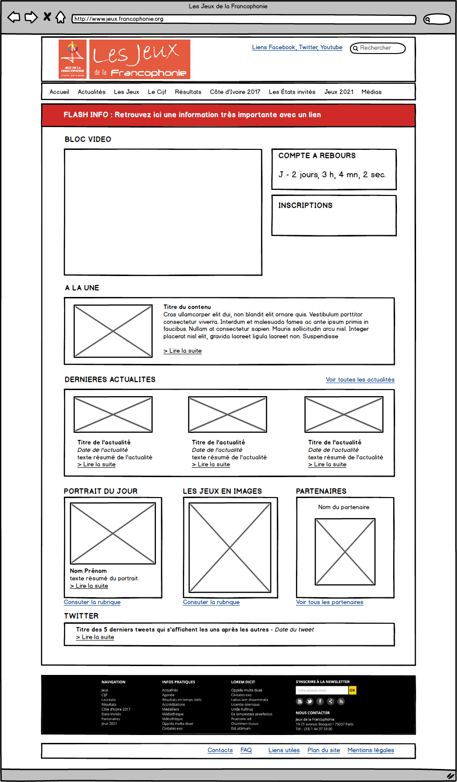

* **Page d’accueil durant les Jeux (6 actus au lieu de 3 – défilement par bloc de 3)**

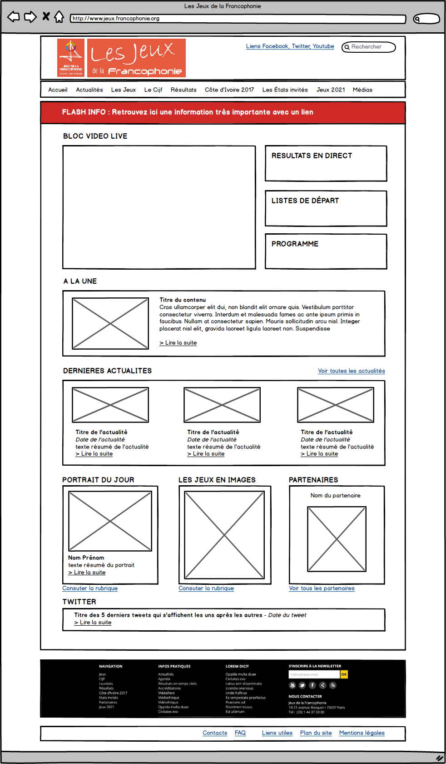

### Colonne de droite

Sur les contenus de type Page, Article et Evénément la colonne de droite sera réservée à des contenus contextuels comme décrits ci-dessous et affichés dans ce même ordre :

* Textes associés :
* Zone de texte riche
* Images associés :
* Ensemble d’images (avec légendes) liées au contenu
* Fichiers associés :
* Ensemble des fichiers à télécharger liés au contenu
* Liste de titres cliquables avec liens vers les documents
* Liens associés :
* Ensemble des liens « à voir aussi »
* Liste de titres cliquables avec liens internes ou externes au site

Voir les propositions de zoning sur les types de contenu concernés ci-dessous

### Page standard

Les pages seront des contenus indépendants qui pourront être placés dans le menu de navigation.

* Pour le contenu de type **Page**, les champs sont les suivants :
* Titre : texte libre
* Illustration image
* Contenu : zone de texte libre (avec éditeur de texte riche)
* Fichiers associés : champ fichier – multiple
* Liens associés : champ URL – multiple
* Images associés : champ image – multiple
* Textes associés : champ texte – multiple
* Promouvoir sur la page d’accueil case à cocher
* Place dans le menu

Les fichiers, liens, textes et images associés seront affichés dans la colonne de droite de la page.

* **Promouvoir sur la page d’accueil**

Si cette case est cochée, le contenu s’affichera sur la page d’accueil dans le bloc « A la une ».

* **Zoning :**

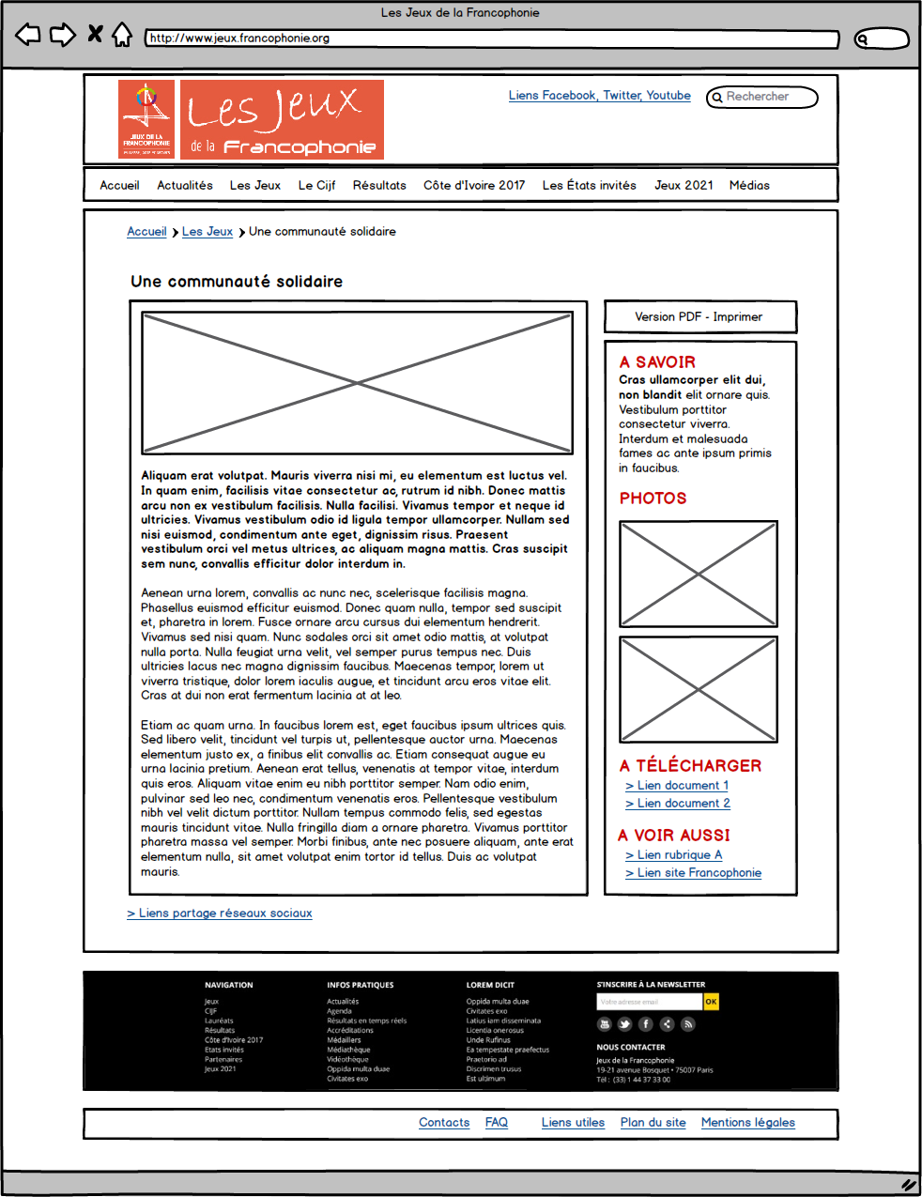

### Article

Ce type de contenu permettra d’alimenter une rubrique « liste » du site.

* Pour le contenu de type **Article**, les champs sont les suivants :
* Titre texte libre
* Date champ date
* Illustration image
* Contenu zone de texte libre (texte riche) avec résumé
* Fichiers associés : champ fichier – multiple
* Liens associés : champ URL – multiple
* Images associés : champ image – multiple
* Textes associés : champ texte – multiple
* Liste de publication choix multiple (thématique d’actualité ou autre liste)
* Promouvoir sur la page d’accueil case à cocher
* Dernières actualités case à cocher
* Rang de mise en avant nombre

Les fichiers, liens, textes et images associés seront affichés dans la colonne de droite de la page.

* **Promouvoir sur la page d’accueil**

Si cette case est cochée, le contenu s’affichera sur la page d’accueil dans le bloc « A la une ».

* **Dernières actualités**

Le bloc « Dernières actualités » en page d’accueil permettra la remontée manuelle ou automatique de 3 actualités. Voir fonctionnement du bloc dans la rubrique « Page d’accueil / Bloc Dernières actualités ».

* **Rubrique « Actualités » (liste d’articles) :**

La rubrique « actualités » sera composée d’un texte d’introduction puis de la liste des articles classés par ordre ante-chronologique et affichés par page de 30 éléments. Chaque élément sera composé d’un titre, d’une date, d’un résumé et éventuellement d’une photo et d’un lien vers l’actualité complète.

Si des thématiques sont définies (administrables), la page proposera alors un filtrage par thématique grâce à une liste déroulante.

* **Zoning liste d’articles :**

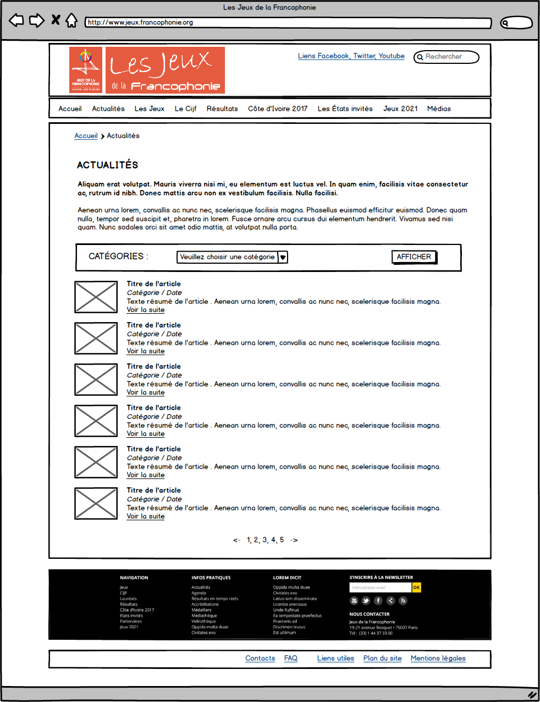

* **Zoning article :**

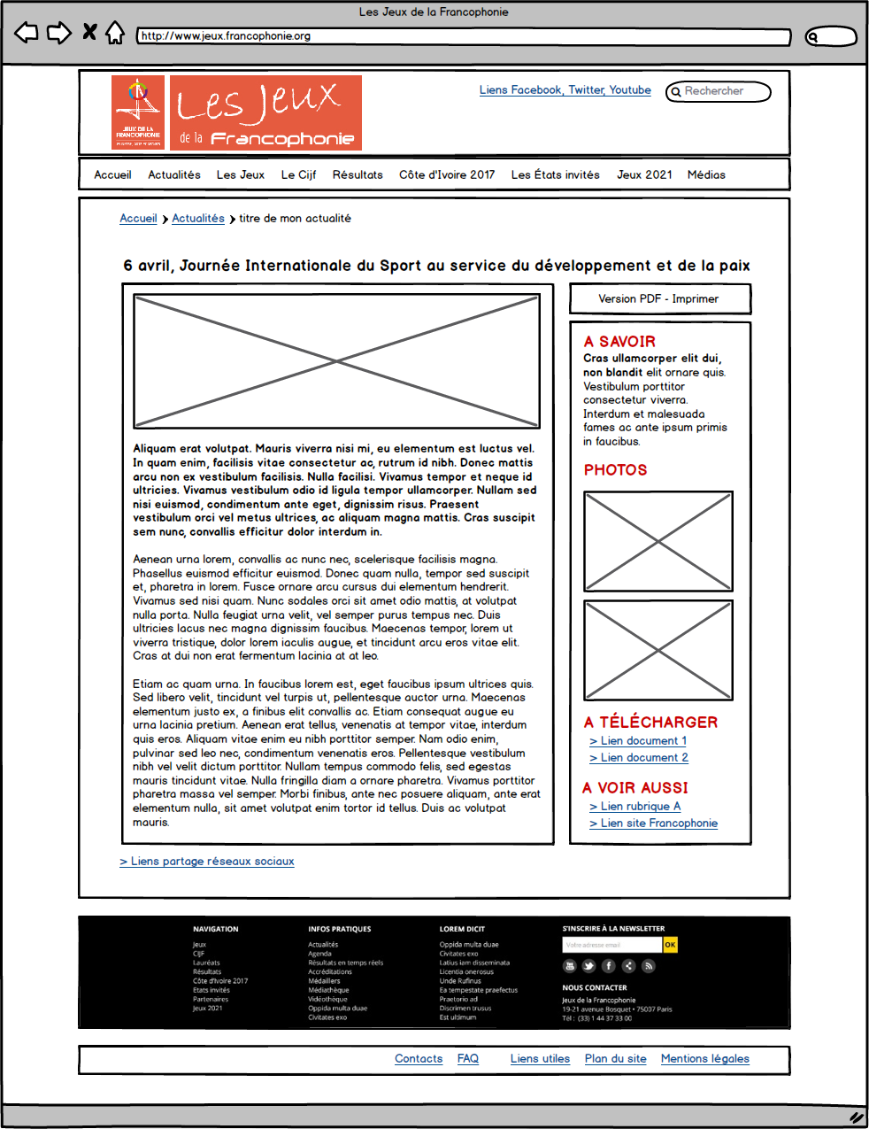

### Agenda

Le type de contenu « Evénement » permettra d’alimenter le calendrier des événements du CIJF mais également celui des lauréats.

* Pour le contenu de type **Événement**, les champs sont les suivants :
* Titre texte libre
* Date début champ date/heure
* Date fin champ date/heure
* Lieu champ adresse (adresse 1, adresse 2, cp, ville, pays)
* Corps texte riche (avec insertion liens, images, vidéos)
* Catégorie CIJF / Lauréat – choix unique
* Lauréat(s) lié(s) lien(s) lauréat(s) - multiple
* Fichiers associés : champ fichier – multiple
* Liens associés : champ URL – multiple
* Images associés : champ image – multiple
* Textes associés : champ texte – multiple
* **Rubrique « Agenda du CIJF » :** affichage de l’ensemble des entrées avec filtrage par année possible (liste déroulante) et affichés par page de 30 éléments. Chaque élément sera composé d’un titre, d’une date de début et de fin, d’un résumé et d’un lien vers le détail de l’entrée.

Question : Le filtrage par année est-il nécessaire ? Il y aura-t-il beaucoup d’événements ?

* **Rubrique « Agenda des lauréats » :** affichage de l’ensemble des événements à venir et affichés par page de 30 éléments. Chaque élément sera composé d’un titre, d’une date de début et de fin, d’un résumé et d’un lien vers le détail de l’entrée.
* **Zoning page liste événements :**

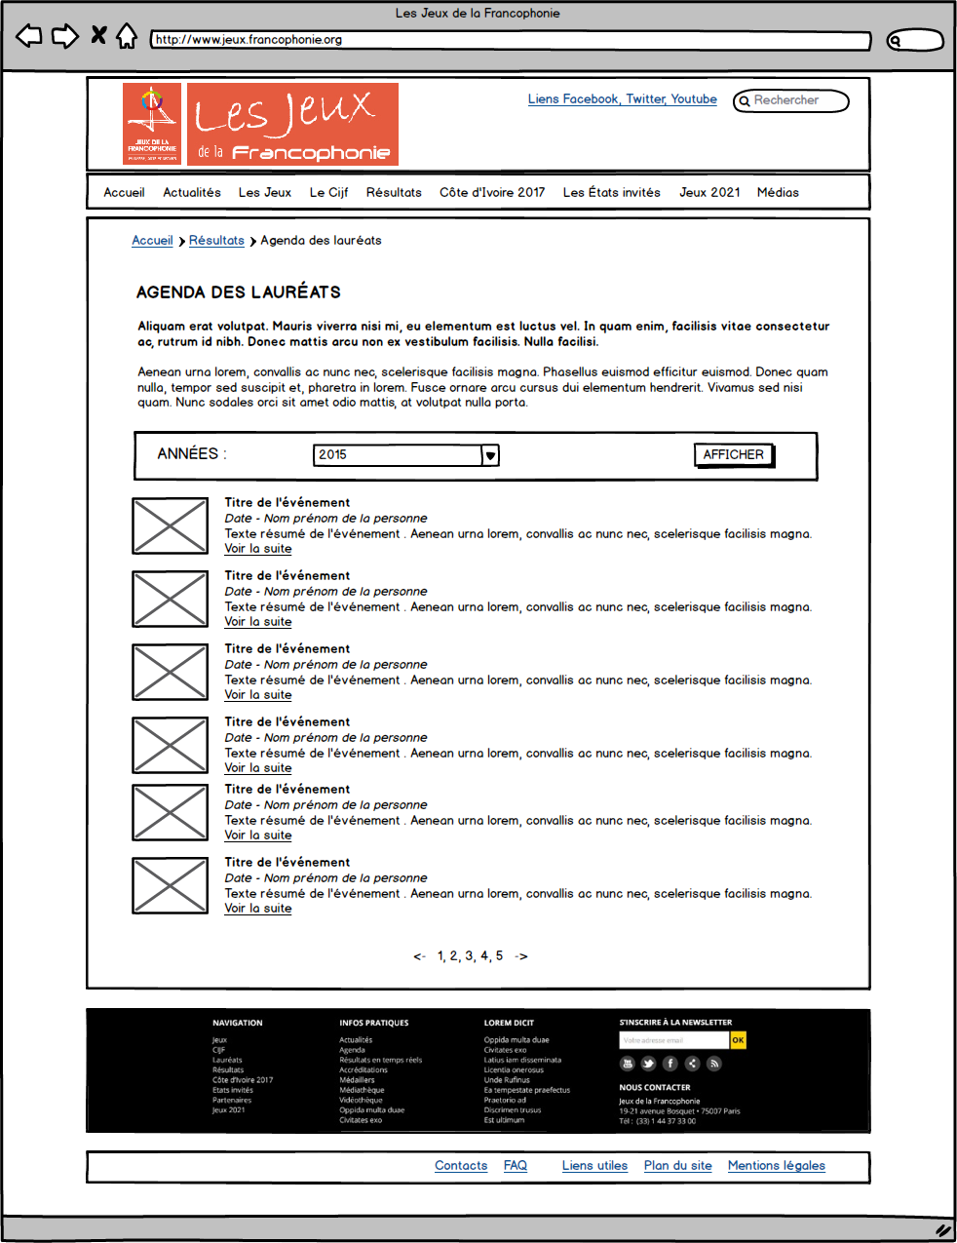

* **Zoning page agenda :**

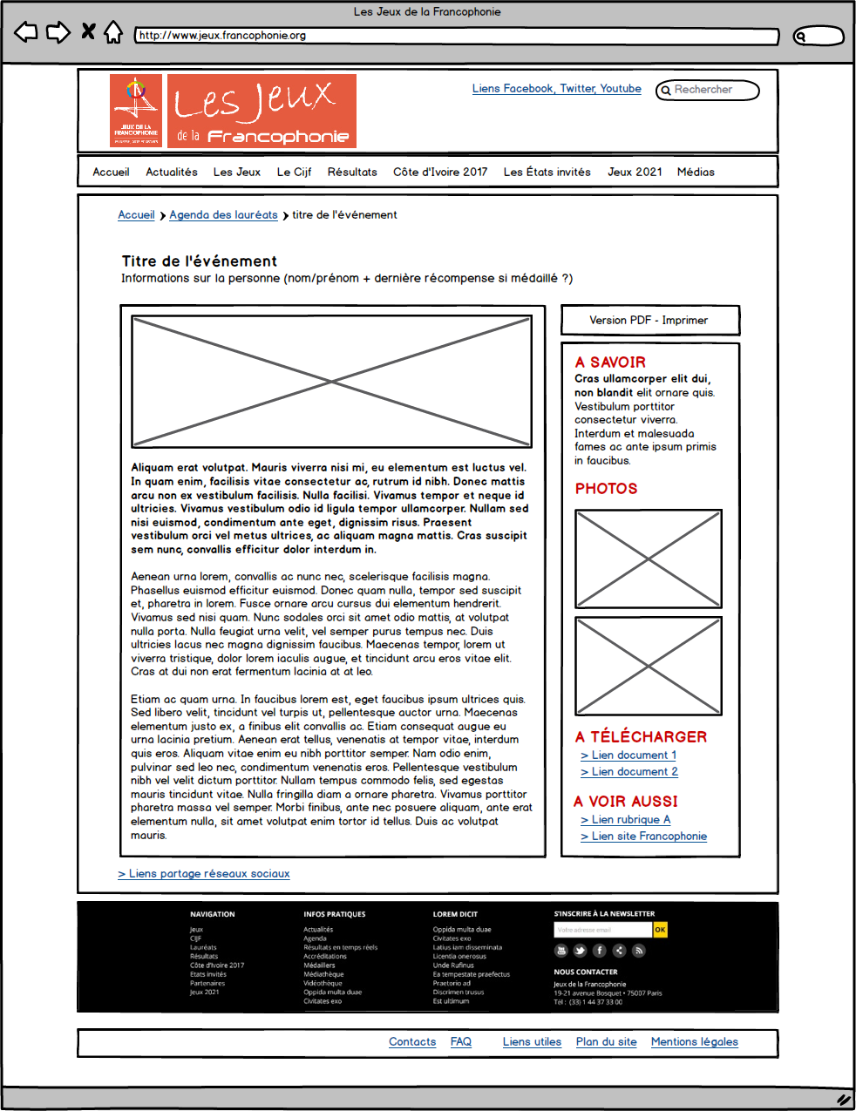

### Partenaires

* Pour le contenu de type **Partenaire**, les champs sont les suivants :
* Titre texte libre
* Logo image
* Contenu zone de texte libre (avec éditeur de texte riche)
* Lien URL vers le site du partenaire
* Catégorie choix multiple (institutionnels, médias, privés, etc.)
* Promouvoir sur la page d’accueil case à cocher
* **Rubrique « Partenaires » :**

La rubrique « Partenaires » sera composée d’un texte d’introduction (« pourquoi être partenaire ») puis de la liste des partenaires classés par ordre alphabétique et affichés par page de 30 éléments. Chaque élément sera composé d’un titre, du logo cliquable (avec un lien vers le site du partenaire) et du contenu texte dans son intégralité.

* **Promouvoir sur la page d’accueil :**

Le bloc « Partenaires » en page d’accueil permettra la remontée manuelle ou automatique d’un partenaire aléatoire parmi ceux sélectionnés, ou parmi tous si aucun sélectionné. Voir fonctionnement du bloc dans la rubrique « Page d’accueil / Bloc Dernières actualités ».

* **Zoning :**

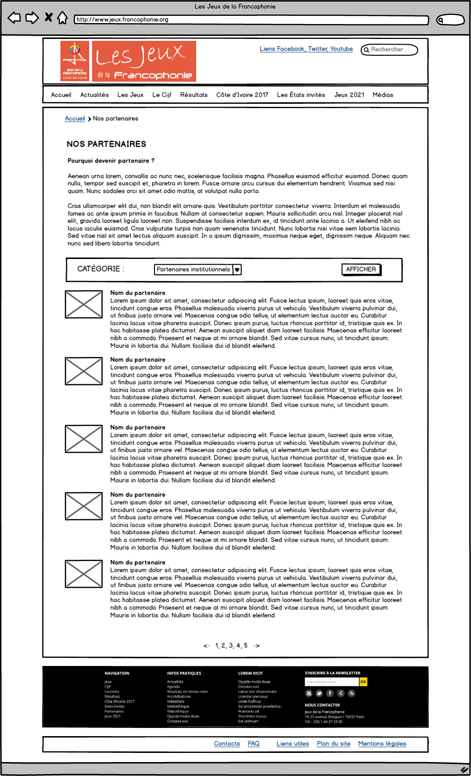

### Pays / Institution (carte + fiches)

Actuellement ces données sont très liées à la base de données gérées par le prestataire du lot 2.

A voir lors de la réunion avec celui-ci avant d’aller plus loin dans la conception de cette partie.

Cette rubrique permettra probablement de gérer des fiches pays (carte + liste)   
et de faire un lien vers la base de données du lot 2 afin d’afficher la liste des médailles   
et des participations de chaque pays.

* Pour le contenu de type **Pays**, les champs sont les suivants :
* Nom : texte libre
* Code institution  texte libre. Ce code est-il utilisé actuellement ? lien base lot 2 ?
* Drapeau : image
* Statut : liste choix unique : membre / membre associé / observateur
* Date d’adhésion : champ date
* Description : texte riche
* Historique des médailles par édition lien lot 2 ?
* Historique des participations (discipline) par édition lien lot 2 ?
* Zone sur la carte
* **Rubrique « Les états invités » :**

Cette rubrique sera composée d’une carte (mappemonde avec mis en avant des États membres et des États observateurs) et, sous celle-ci, la liste des États sur 4 colonnes. Chaque entrée sera cliquable et conduira à la fiche détail de l’État.

A ce stade du projet, le CIJF doit encore décider s’il fait le choix d’une carte Google Map administrable (dessin des zones « États » et ajout des liens « fiche » sur ces zones) ou s’il fait le choix d’une carte plus esthétique mais non interactive.

Plume doit faire parvenir un exemple de carte GoogleMap avec zone.

Plume a également proposé de développer une carte « esthétique » avec lien

mais non administrable. La mise à jour de cette carte se ferait annuellement

ou à la demande dans le cadre du forfait de maintenance.

A noter que la carte en version interactive ne sera pas affichée sur la version mobile car trop petite pour être utilisable.

* **Zoning :**

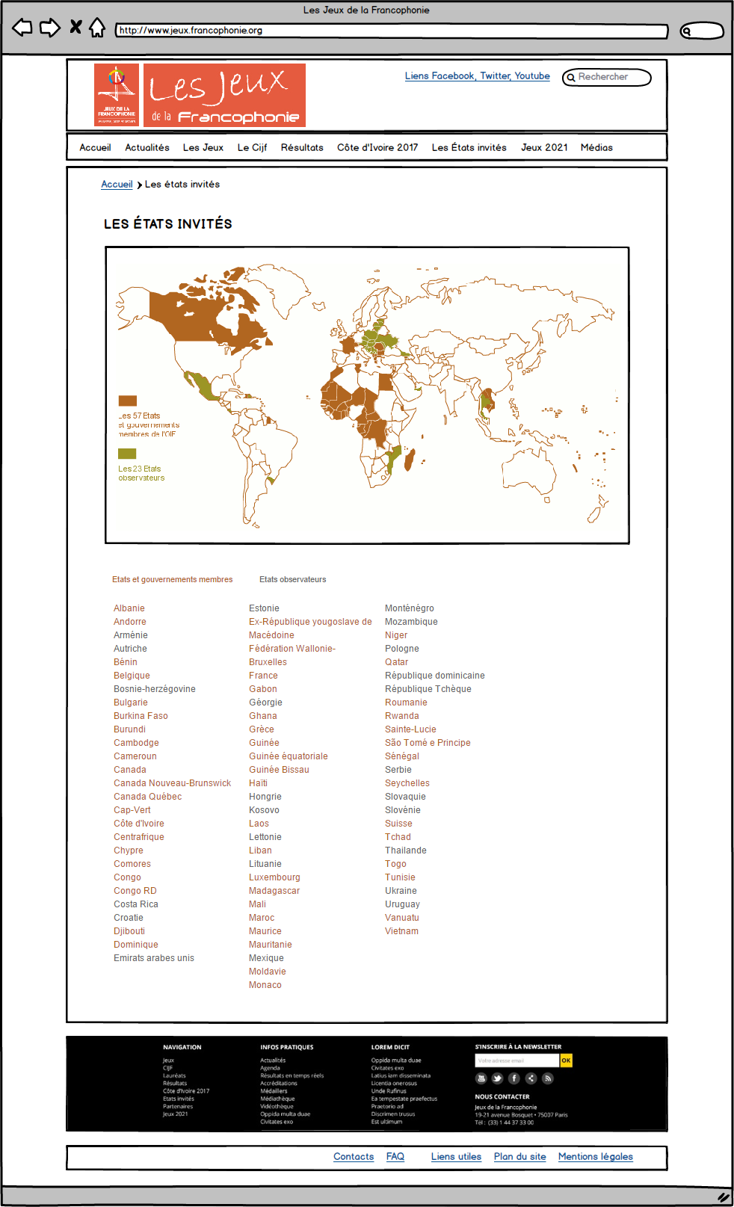

### Portrait

* Pour le contenu de type **Portrait**, les champs sont les suivants :
* Nom : texte libre
* Prénom : texte libre
* Photo Image
* Contenu : zone de texte libre (avec éditeur de texte riche)
* Type de portrait sportif / artiste / en coulisse – choix multiple
* Pays : liste – choix unique
* Edition des Jeux : liste – choix multiple
* Discipline : liste – choix multiple
* Promouvoir sur la page d’accueil case à cocher

A voir aussi avec le modèle de données lot 2 ?

* **Promouvoir sur la page d’accueil**

Si cette case est cochée, le contenu s’affichera sur la page d’accueil dans le bloc « A la une ».

* **Bloc « portrait »**

Le bloc « Portrait » de la page d’accueil permettra une mise en avant automatique d’un portrait par jour de façon aléatoire. Voir fonctionnement du bloc dans la rubrique « Page d’accueil / Bloc Portrait ».

* **Rubrique « portraits de lauréats » :**

Cette rubrique sera présentée sous la forme d’une mosaïque de portraits avec le nom et la photo (cliquables pour aller au détail de la fiche) ainsi qu’un résumé de la fiche.

L’ensemble des portraits pourra être affiché avec un filtrage par type (artiste/sportif) et un accès par « première lettre du nom ». Possibilité aussi de filtrer par pays ou par édition si le volume des portraits augmente.

* **Rubrique « en coulisse » :**

Cette rubrique sera présentée sous la forme d’une mosaïque de portraits avec le nom et la photo (cliquables pour aller au détail de la fiche) ainsi qu’un résumé de la fiche.

L’ensemble des portraits pourra être affiché avec accès par « première lettre du nom ». Possibilité aussi de filtrer par pays ou par édition si le volume des portraits augmente.

* **Zoning liste des portraits :**

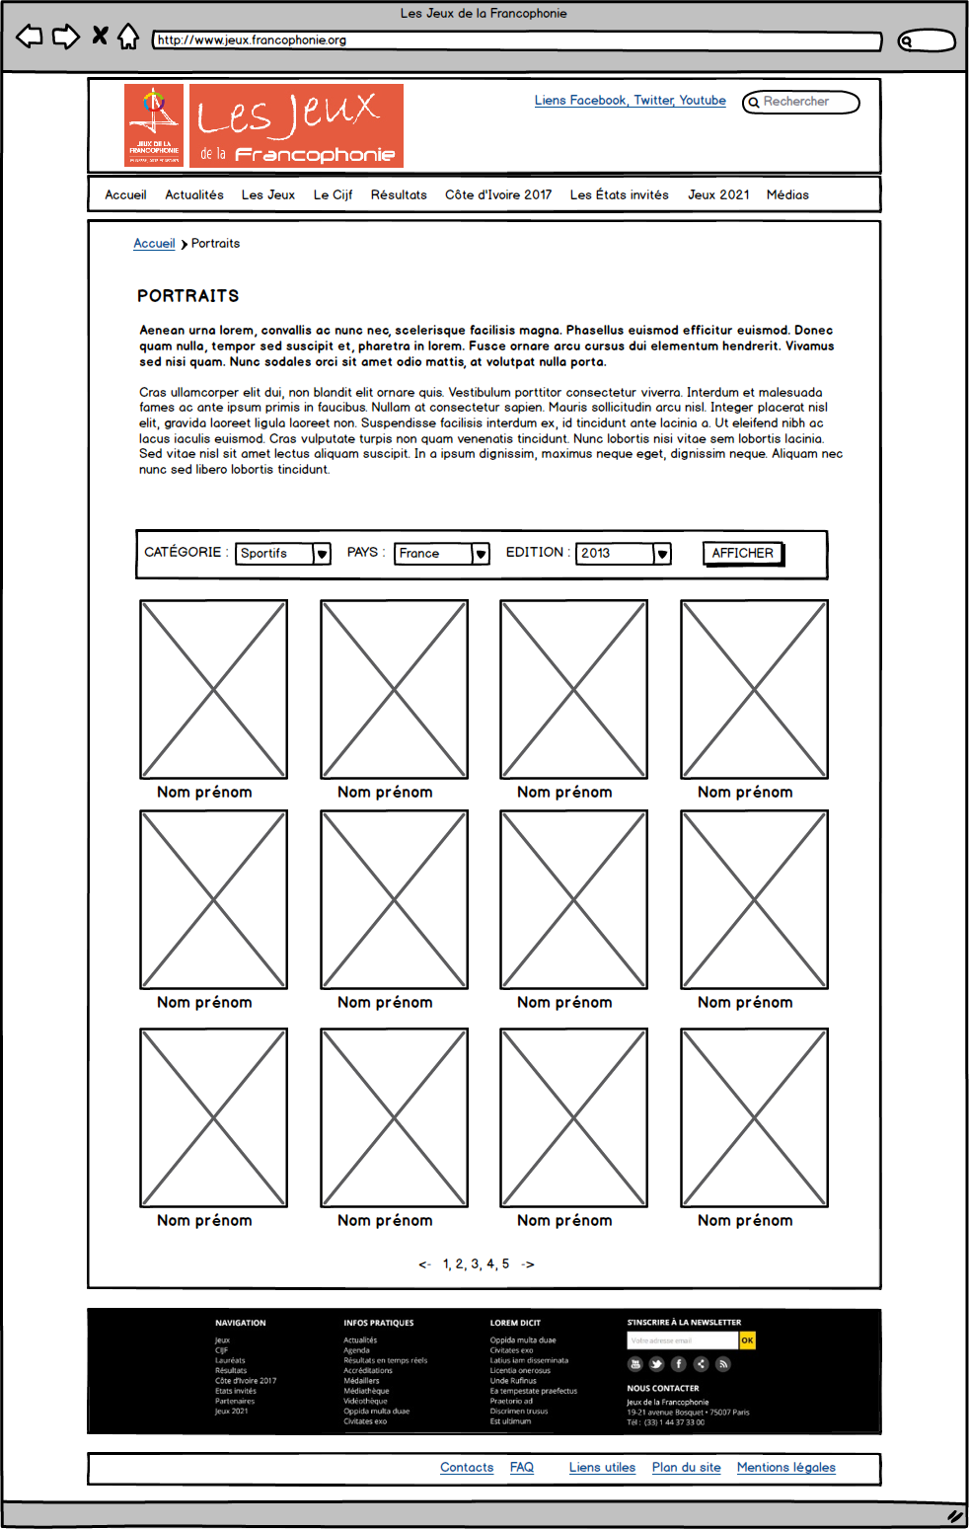

* **Zoning portrait :**

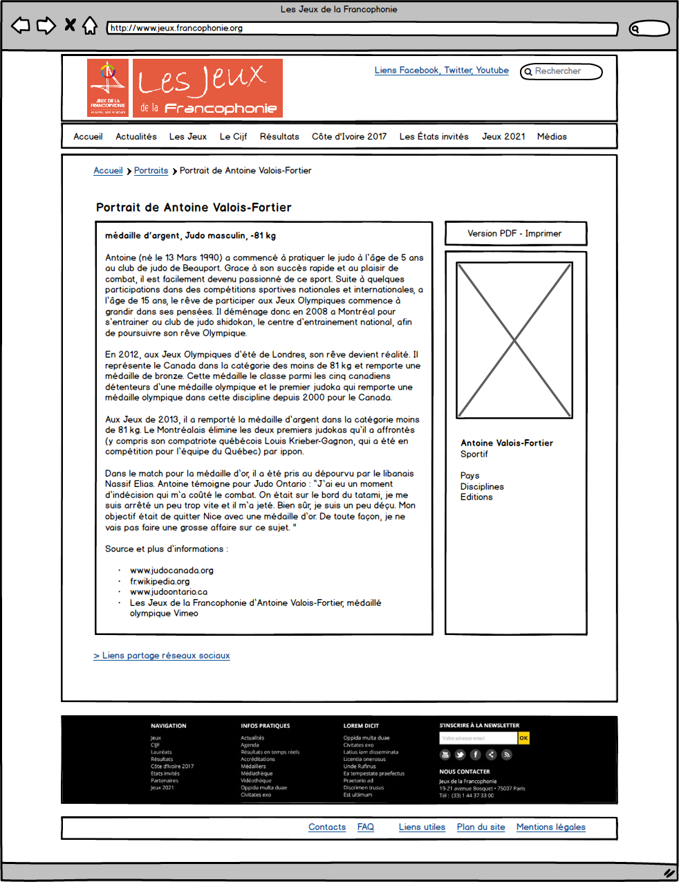

### Pages personnelles

Le fonctionnement, l’accès et l’administration de ces pages   
sont abordés dans la conception fonctionnelle des espaces privés

### Espace Médias

Cette rubrique publique sera intégrée dans la navigation principale (menu) et sera composée de :

* Pages (voir modèle « page standard ») avec liens vers des documents et/ou vers des sites (Présentation / Kit Média / communiqués de presse / etc.)
* Une page contact avec texte de présentation des différents contacts ainsi qu’un formulaire permettant d’envoyer un message à l’un de ces contacts. Le visiteur aura la possibilité de choisir l’objet de son message dans une liste déroulante et une adresse email « destinataire » sera associée à chaque sujet.
* Formulaire d’inscription pour recevoir la lettre d’information média () et accès aux archives de la lettre d’information des média
* Accès à la rubrique « Les Jeux en images » (voir rubrique « Les Jeux en images »)

Plume : détailler les fonctionnalités de la newsletter et de l’accès aux archives

### Les jeux en images

La gestion de la rubrique des Jeux en images permettra les fonctionnalités suivantes :

* Gestion de la liste des thématiques (titre / illustration)
* Gestion de la liste des éditions (année/logo)
* Ajout d’une photo dans une thématique et une édition
* Ajout d’une vidéo dans une thématique et une édition

**Affichage :**

* Entrée dans la rubrique par thématique
* Possibilité de filtrer en permanence la liste des photos par thématique et par édition
* Affichage du logo de l’édition si celle-ci est sélectionnée
* La liste des photos ou vidéos sera présentée sous la forme de mosaïque, avec un titre, une description, une précision du lieu et de l’auteur. Il sera possible d’agrandir la photo ou de lancer la vidéo en pop-up en cliquant dessus.
* Pour chaque photo affichée, il sera possible de télécharger le fichier image.
* La nomenclature de type **Thématique**disposera des champs suivants
* Titre texte libre
* Vignette illustration
* La nomenclature de type **Edition**disposera des champs suivants :
* Titre texte libre
* Logo illustration
* Le contenu de type **Média**disposera des champs suivants :
* Titre texte libre
* Description zone de texte (Auteur/Copyright)
* Photo photo (ou vignette vidéo)
* Vidéo lien vidéo Youtube ou Dailymotion
* Discipline choix multiple dans une liste
* Pays choix multiple dans une liste
* Edition  choix unique dans une liste
* Thématique  choix multiple dans une liste
* **Zoning accueil :**

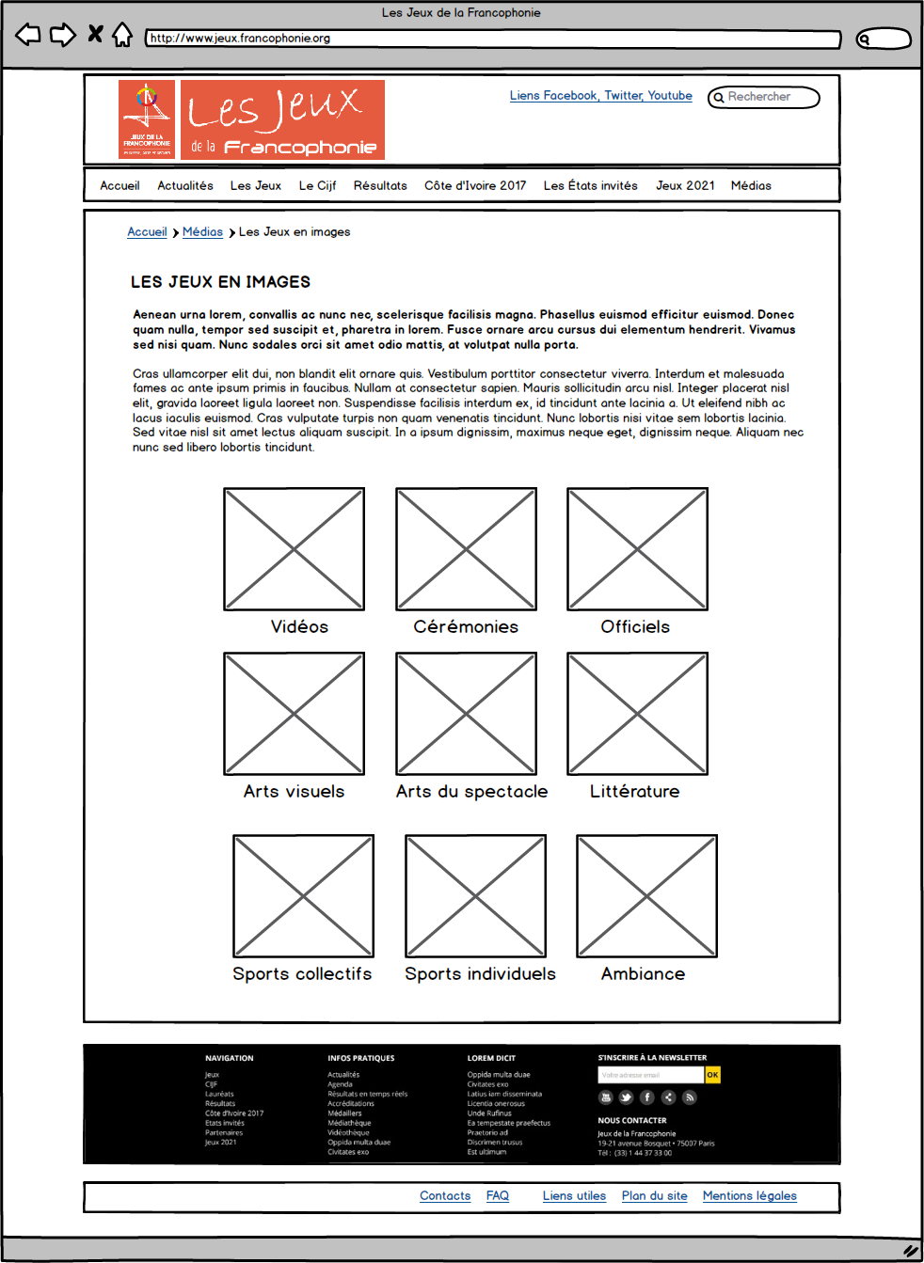

* **Zoning mosaïque :**

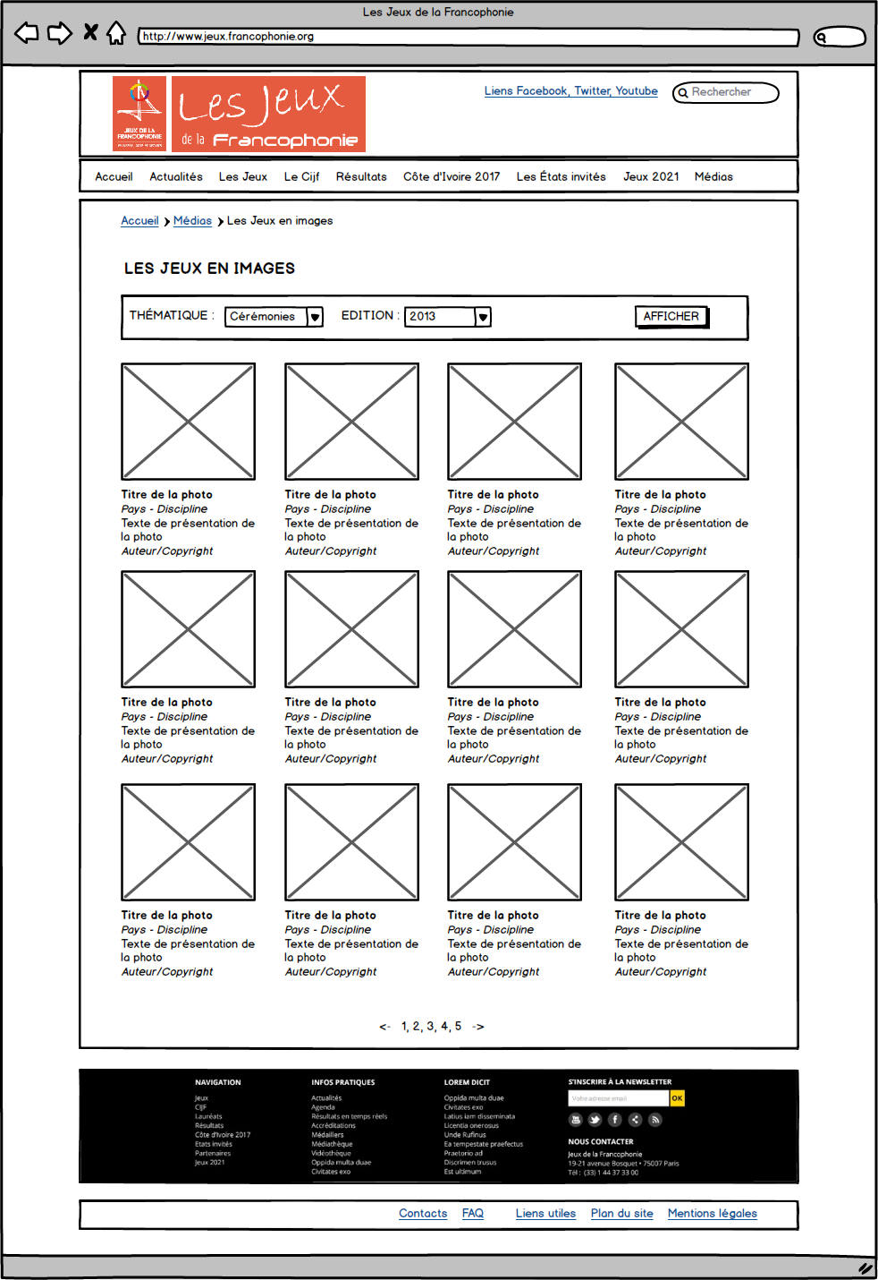

### Recherche des médaillés

Actuellement ces données sont très liées à la base de données gérée par le prestataire du lot 2.

A voir lors de la réunion avec celui-ci avant d’aller plus loin dans la conception de cette partie

### Autres fonctionnalités

* **FAQ**

La rubrique FAQ sera composée d’une liste de questions et fonctionnera en mode plier/déplier : un clic sur une question dépliera la réponse et permettra d’en prendre connaissance. Un autre clic repliera le contenu.

La rubrique FAQ abordera plusieurs aspects importants des Jeux qui seront répartis par thématiques avec sélection par liste déroulante.

Le modèle de donnée d’une entrée de la FAQ sera composé des champs suivants :

* Question : Texte libre
* Réponse : Texte libre
* Thématique : Choix unique dans une liste

Un lien vers un formulaire permettra également de poser une question si celle-ci n’apparait pas dans la liste. Ce formulaire sera composé des champs (* obligatoire) :

* Nom *
* Prénom
* Email *
* Votre question *
* Capcha (code de sécurité) *

Un email avec la question sera alors envoyé au destinataire spécifié dans l’application. Le destinataire pourra répondre à la question du visiteur via sa messagerie habituelle et pourra également ajouter ou demander l’ajout de la question/réponse aux administrateurs s’il ne dispose pas des droits pour le faire directement sur le site.

* **Moteur de recherche**

Le moteur de recherche indexera l’ensemble des contenus du site (sauf le contenu des fichiers téléchargés). La barre de recherche sera placée dans l’entête du site et sera donc accessible en permanence pour les utilisateurs.

Les résultats se présenteront sous la forme d’une liste paginée, classée par pertinence. Chaque élément de la liste sera composé d’un titre, d’un résumé et d’un lien d’accès au contenu complet.

* **Contact :**

Cette page permettra aux utilisateurs de contacter le CIJF. Le formulaire enverra alors le message directement par email au contact email défini.

Cette page sera composée de :

* Un texte d’introduction : Texte libre
* Un formulaire
* Sujet : texte libre
* Message : Texte libre
* **Menu**

Le menu principal du site se présentera sous la forme d’un menu déroulant permettant l’accès aux rubriques et sous rubriques du site.

* **Version Print / PDF**

Chaque page de contenu (hors listes) proposera des liens vers une version imprimable et une version PDF du contenu. Ces liens se trouveront normalement en haut à droite de la page.

* **Partage réseaux sociaux**

Chaque page de contenu (hors listes) proposera des liens de partage vers les principaux réseaux sociaux.

# Conception fonctionnelle : Espaces privés

### 1. Espace lauréats

#### 1.1. Connexion / Demande de création de compte

* Les lauréats disposeront d’une page leur permettant de
* s’identifier s’ils possèdent déjà un compte,
* accéder au formulaire de demande de création de compte (voir Back office – Compte utilisateur),
* demander la réinitialisation de son mot de passe en cas d’oubli.
* **Création de compte**

Une fois que les champs nécessaires à la création du compte utilisateur sont renseignés et que le formulaire est validé, le lauréat recevra alors un lien de connexion l’invitant à renseigner son mot de passe.

* **Connexion**

Une fois connecté, le lauréat dispose des fonctionnalités suivantes :

* Lien d’édition pour la mise à jour des données de sa page personnelle.
* Accès au forum privé avec possibilité de laisser un message ou une réponse à un message dans les thématiques prédéfinies.
* Envoyer un message à un autre lauréat grâce à un formulaire accessible depuis leur page personnelle.

#### 1.2. Gestion de sa page personnelle

* **Publication de sa page**

Dès la création de son compte, le lauréat authentifié dispose des droits pour éditer sa page personnelle (lien sur la page d’accueil de l’annuaire) mais celle-ci n’est pas immédiatement publiée. C’est une fois que ses données personnelles seront renseignées que le lauréat pourra alors cocher une case afin de publier sa page et rendre celle-ci accessible à tous.

* **Notification**

Si le CIJF le souhaite, nous pouvons déclencher une notification email vers les administrateurs :

* Lors de la publication d’une page.
* Lors de chaque modification afin éventuellement de dépublier la page si le contenu n’est pas approprié.

Plume : préciser le contenu des mails de notification

* **Gestion des contenus**

Une fois connecté, chaque lauréat disposera sur la page d’accueil de l’annuaire et sur sa fiche d’un lien « modifier » lui permettant d’accéder à ses données en mode « édition » (voir liste des champs ci-après). Pour les contenus de type « texte riche », un éditeur wysiwyg sera disponible (voir rubrique « back office / mise en forme des contenus »). Les images et les fichiers transférés seront sauvegardés dans des dossiers personnels.

* Chaque lauréat disposera également d’un lien lui permettant d’ajouter un événement à son agenda. (Voir liste des champs dans la rubrique « partie vitrine publique / agenda)
* Pour le contenu de type **Page personnelle**, les champs sont les suivants :
* Nom : texte libre
* Prénom : texte libre
* Email : champ email (visible en mode édition : lauréats et administrateurs)
* Mot de passe : texte libre crypté
* Nom de scène : texte libre
* Pays : liste des pays – choix unique
* Nom équipe/groupe : texte libre
* Historique des médailles lien lot 2 ?
* Dernière récompense texte libre – champ multiple
* Date de naissance : champ date
* Photo de couverture : Image (+ légende avec Copyright)
* Parcours : texte riche
* Vous et les Jeux : texte riche
* CV : fichier joint
* Site internet : lien url
* Photos : image (+ Copyright / légende) - champ multiple
* Vidéos : lien Youtube – champ multiple
* Fichiers son : fichier MP3 – champ multiple
* Documents : fichier Pdf – champ multiple
* Projets en préparation multiple
* Titre : texte libre
* Description : texte riche
* Dernières récompenses hors-Jeux multiple
* Titre : texte libre
* Année : texte libre
* Lien Facebook champ URL
* Lien Twitter champ URL
* Lien Instagram champ URL
* **Prochains événements type de contenu agenda (préciser)**

Voir avec le prestataire du lot 2 la possibilité de récupérer directement l’historique des médailles et participations aux Jeux

#### Rubrique « Pages personnelles »

* La rubrique annuaire public des lauréats sera accessible depuis le menu du site et sera composée de :
* Recherche par nom
* Filtrage par édition/pays/discipline
* Affichage des résultats sous forme de mosaïque (photo cliquable + nom)
* Affichage par page de 12 résultats (3 lignes de 4 colonnes)
* Les lauréats connectés disposeront en plus de :
* Accès au forum privé
* Envoi d’un message à un autre lauréat (formulaire)
* **Zoning version publique de la page :**

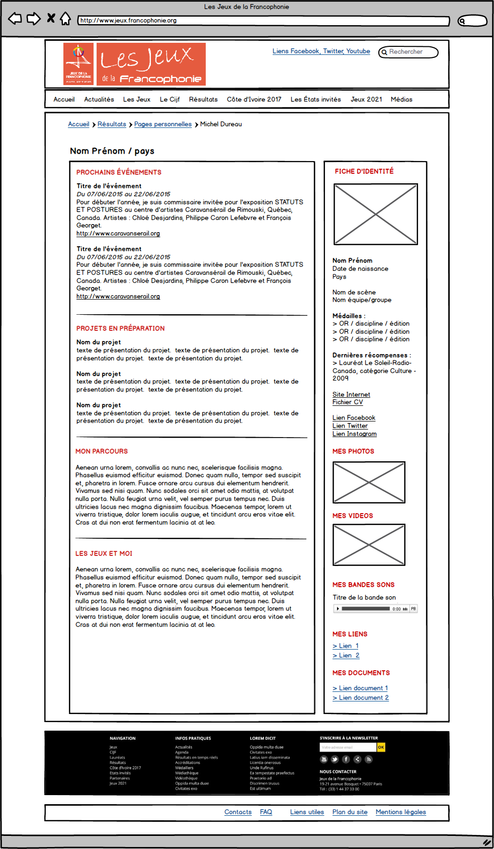

#### Rubrique « Agenda des lauréats »

La rubrique « Agenda des lauréats » sera accessible depuis le menu du site et permettra un affichage de l’ensemble des événements à venir de tous les lauréats dont la page personnelle est publiée. Ces éléments seront affichés par pagination de 30 et chacun sera composé d’un titre, d’une date de début et de fin, d’un résumé et d’un lien vers le détail de l’entrée, sur la page personnelle du lauréat concerné.

* **Zoning :** voir rubrique « Conception fonctionnelle vitrine publique / agenda

#### Forum privé des lauréats

Une fois authentifiés sur le site, les lauréats disposeront d’un accès à un forum dédié non accessible par les autres personnes/rôles hormis les administrateurs du site.

Ce forum sera composé ainsi :

* Thématiques fixes et prédéfinis : 1 thématique par discipline + 1 thématique générale « hors sujet »
* Modération des messages a posteriori par les administrateurs
* Les messages seront composés d’un titre et d’un texte simple

### Espace CO-CIJF

L’espace de travail collaboratif du CO-CIJF est un espace privé réservé aux utilisateurs disposant d’un compte et des droits nécessaires pour y accéder.

* **Généralités sur les groupes de travail :**
* L’accès à l’espace de travail est privé
* Chaque groupe est également privé et son contenu aussi
* Seuls les utilisateurs membre d’un groupe peuvent voir le contenu publié

#### 2.1. Connexion

Les membres du CO-CIJF disposeront d’une page leur permettant de s’identifier et d’accéder à leur espace.

Il n’y a pas de demande de création de compte par les utilisateurs eux-mêmes car ce sont les administrateurs du site gèrent les comptes d’accès à cet espace.

En cas d’oubli de son mot de passe, le membre CO-CIJF disposera d’un lien pour réinitialiser celui-ci.

#### 2.2. Gestion de son compte

Une fois connecté, l’utilisateur CO-CIJF pour accéder et modifier ses informations personnelles grâce à un lien disponible sur l’espace privé.

* Le contenu de type **Utilisateur CO-CIJF** disposera des champs suivants :
* Nom texte libre
* Prénom texte libre
* Adresse courriel champ email
* Mot de passe texte libre

#### 2.2. Groupe de travail

* **Présentation générale**
* Les administrateurs du site seront aussi les administrateurs des groupes,
* L’ajout des membres dans les groupes se fera par à la demande des membres (avec validation) ou directement par les administrateurs,
* Ces groupes de travail permettront de partager des documents,
* Chacun pourra publier un document et gérer (supprimer) ses documents,
* Les administrateurs pourront gérer tous les documents,
* Les documents seront rangés par dossiers / sous-dossiers (**à valider, quel est le besoin ?**),
* Seuls les administrateurs pourront créer des dossiers (**à définir**).
* **Composition de la page**
* En colonne centrale :
* Nom du groupe,
* Texte d’introduction,
* Zone de contenu avec un onglet « documents » et un onglet « membres ».
* En colonne de droite :
* Liste des groupes existants,
* Liste des groupes auxquels j’appartiens,
* Accès à l’annuaire des membres de l’espace CO-CIJF ?
* **Les documents seront organisés ainsi :**
* Les documents seront rangés sur le principe de dossier « dossiers/sous-dossiers » si nécessaire **(à valider, quel est le besoin ?)**
* L’écran sera composé d’un menu dépliant vertical sur la partie haute et de la liste des fichiers en dessous,
* La liste des documents donnera un accès direct aux documents,
* Tous les documents seront affichés sur un même écran, pas de liste paginée.
* La liste sera composée du titre du document, sa date de dépôt ainsi que le nom de la personne l’ayant déposé.
* Notifications automatiques des membres à la publication d’un document.
* Modèle de données de l’entrée « document »
* Titre : Champ texte
* Description ?
* Document : Champ fichier
* **Liste des membres**
* Présentation sous la forme d’une liste des membres du groupe rangée par ordre alphabétique.
* Pas de fiche détaillé d’un membre
* Possibilité d’envoyer un mail à un des membres du groupe (formulaire)
* **Zoning page d’accueil de l’espace de travail**

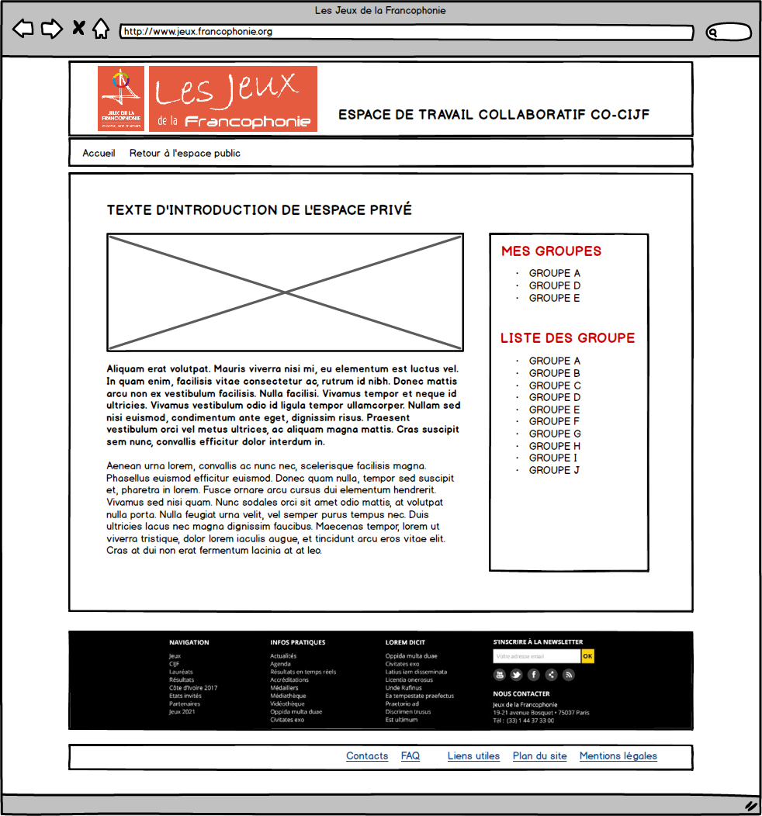

* **Zoning page groupe – non membre**

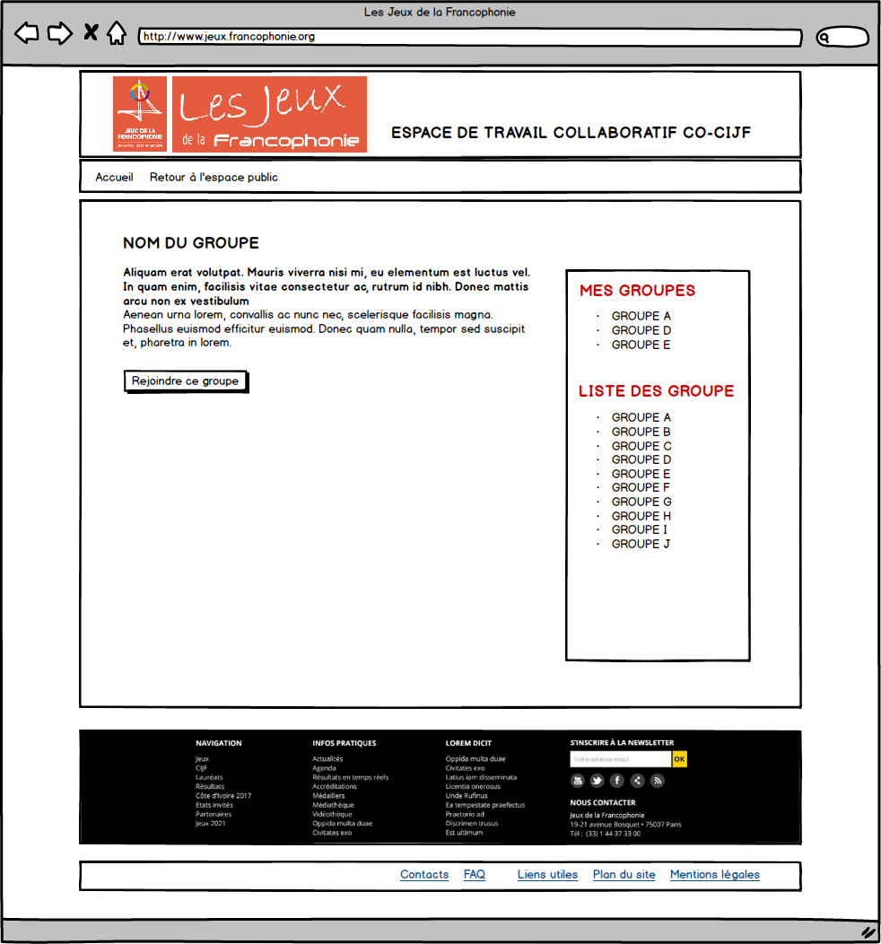

* **Zoning page groupe – membre**

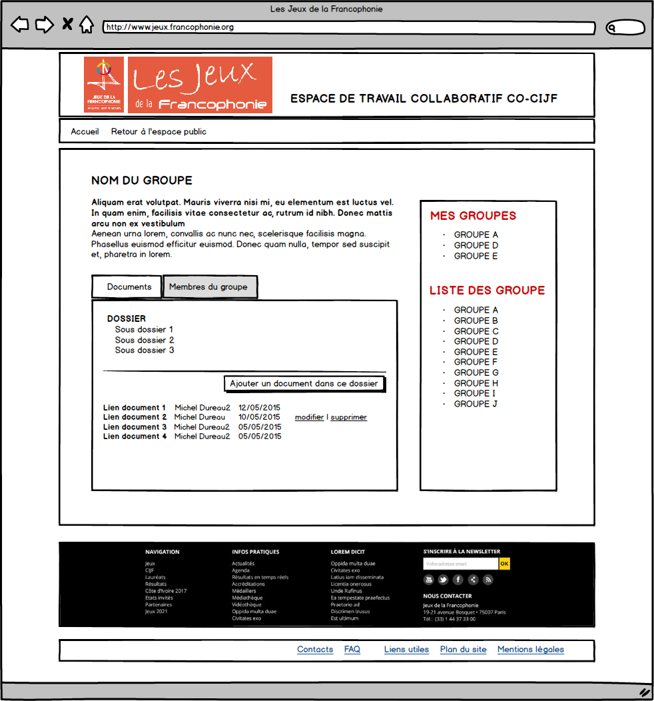

* **Zoning page groupe – membre du groupe**

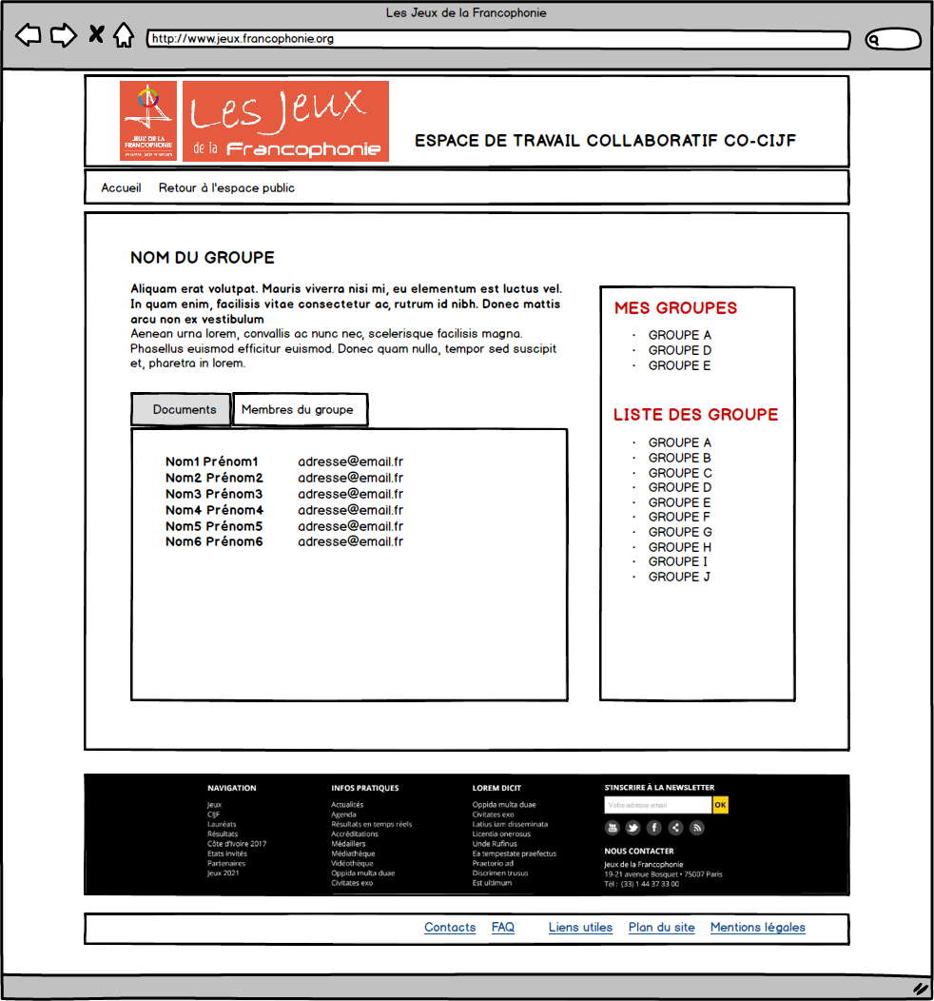

### Espace inscription

Lot 2 – Nous mettrons à disposition une page avec un lien vers l’interface de connexion de l’application de gestion des inscriptions.

### Espace accréditation

Lot 2 – Nous mettrons à disposition une page avec un lien vers l’interface de connexion de l’application de gestion des accréditations.

# Conception fonctionnelle : Back office

### Authentification

L’authentification des profils administrateur se fera directement depuis l’url dédiée ([www.jeux.francophonie.org/user](http://www.jeux.francophonie.org/user)). Il sera également possible de demander un nouveau mot de passe.

### Compte utilisateur

Les comptes « Administrateur » ont la possibilité de créer des comptes ou de valider les demandes de création de compte (page personnelles lauréats) à partir du menu d’administration des utilisateurs.

* Le contenu de type **Utilisateur Drupal** disposera des champs suivants :
* Nom texte libre
* Prénom texte libre
* Adresse courriel champ email
* Mot de passe texte libre
* Rôle voir ci-dessous

### Rôles et état des contenus

* Un contenu pourra avoir les états :
* Publié : tous les visiteurs disposant des droits suffisants pourront voir ce contenu
* Non publié : seuls les administrateurs du site pourront voir ce contenu
* Les différents rôles sur le site seront :
* **Visiteur :**
* peut voir tous les contenus publics du site
* ne peut modifier aucun contenu
* ne peut pas se connecter au site / peut faire une demande d’inscription lauréat
* **Rôle Lauréat**
* Peut voir tous les contenus publics du site
* Peut se connecter au site privé
* Peut adresser un message aux autres lauréats
* Peut modifier ses données personnelles (voir rubrique « page personnelle »)
* Accès forum
* **Rôle Membre CO-CIJF**
* Peut voir tous les contenus publics du site
* Peut se connecter au site privé
* Peut accéder à l’espace privé et aux groupes de travail CIJF (voir rubrique « espace CO-CIJF »)
* Peut modifier ses données personnelles
* **Rôle Administrateur**
* Gestion des contenus (ajout/modification/suppression)
* Gestion de la page d’accueil
* Gestion des nomenclatures
* Gestion des menus
* Gestion des comptes utilisateurs
* Attribution des droits

### Interface d’administration standard

* Toutes les interfaces d’administration du site se présentent de la même façon, seuls les critères de filtrage et les données présentées dans les listes changeront selon le type de contenu concerné par l’interface consultée.
* Composition d’une interface standard :
* Zone de filtrage : présentation de filtres et d’une barre de recherche pour trouver un contenu précis dans la liste de tous les contenus,
* Liste de contenus sous forme d’un tableau reprenant le titre du contenu, une sélection d’informations (auteur, date de publication), et un lien d’édition du contenu.

Précision : Les contenus sont affichés dans l’ordre ante-chronologique de leur date d’édition.

### Liste des interfaces d’administration

* **Interface « Gestion du contenu» :**
* Types de contenus concernés :
* Page
* Article
* Agenda
* Pays
* Partenaire
* Portrait
* Média (Jeux en images)
* Pages personnelles
* Critères de filtrage proposés :
* Barre de recherche libre
* Type de contenu (liste de sélection)
* Statut du contenu (publié ou non publié)
* Informations présentées dans la liste de contenu (colonnes du tableau) :
* Titre du contenu
* Type du contenu
* Statut du contenu
* Date d’édition
* Auteur
* Lien d’édition
* **Interface « Gestion du contenu mis en avant en page d’accueil site » :**
* Types de contenus concernés :
* Page (A la une)
* Article (A la une, Dernières actualités)
* Portrait (A la une)
* Critères de filtrage proposés :
* Aucun filtrage (il y aura peu de contenus mis en avant)
* Précision : seuls les contenus « marqués » pour être affichés dans un bloc de mise en avant sont concernés.
* Informations présentées dans la liste de contenu (colonnes du tableau) :
* Titre du contenu
* Type du contenu
* Statut du contenu
* Bloc de mise en avant du contenu (A la une/ Dernières actualités)
* Date d’édition
* Lien d’édition
* **Interface « Gestion des utilisateurs » :**
* Type de contenu concerné : compte utilisateur
* Critères de filtrage proposés :
* Barre de recherche libre
* Statut du compte (actif ou bloqué)
* Informations présentées dans la liste de contenu (colonnes du tableau) :
* Nom et prénom de l’utilisateur
* Statut du compte (actif/bloqué)
* Rôle (lauréat, CO-CIJF, administrateur)
* Lien d’édition

### Interfaces d’administration spécifiques

* Interface « **Gestion du menu** » : cette interface listera tous les éléments du menu de navigation et permettra de les réordonner via un système de Drag’n’Drop.
* Interface « **Gestion du texte du formulaire de contact** » : cette interface sera une interface d’édition permettant de modifier le contenu affiché en page du formulaire de contact.
* Interface « **Gestion des nomenclatures** » : cette interface listera toutes les nomenclatures administrables du site et, pour chacune, donnera un accès à la page de gestion de cette nomenclature (voir ci-après).

### Gestion des nomenclatures / catégories

* Le système de gestion des nomenclatures permettra aux administrateurs de **gérer toutes les listes de sélection du site**, et d’en gérer les termes :
* Création d’un nouveau terme,
* Modification d’un terme existant,
* Suppression d’un terme existant.
* **Les nomenclatures administrables sont les suivantes :**
* Catégories d’articles (ex : actualité)
* Thématique albums photos
* Edition albums photos
* Type partenaire
* Type portrait
* Discipline (synchronisation lot 2 ?)
* Pays (synchronisation lot 2 ?)

### Edition directe des contenus

* Les contenus seront éditables à partir des interfaces d’administration mais également de manière directe en consultation : sur chaque contenu consulté, les administrateurs disposeront d’un bouton « Modifier ».

### Mise en forme du contenu

* Un éditeur de texte riche WYSIWYG sera disponible sur toutes les zones de texte qui le nécessitent. Les outils de mise en forme disponibles dans l’éditeur sont les suivants :
* gras,
* italique,
* souligné,
* liste à puces,
* liste numérotée,
* insertion de lien,
* insertion d’images,
* insertion de tableaux,
* niveaux de titre (h1, h2, ...) et styles,
* retrait,
* insertion de caractères spéciaux.
* Ajout de fichiers joints
* Insertion de vidéos : le site permettra d’intégrer des vidéos hébergées sur toutes les plateformes connues (Youtube, Dailymotion, Vimeo) et de les publier au sein des articles.
* Insertion images : le site permettra d’intégrer des images de tous formats et de toute dimension au sein des articles comme illustration.

# Autres points techniques

* Le site sera réalisé avec le CMS Drupal dans sa version 7
* Le site sera hébergé par l’OIF (recette + production). Plume fournira une fiche technique détaillée des prérequis.

# A suivre

* Réunion conception #2 (28 mai)
* Conception fonctionnelle des espaces privés
* Zoning de la partie publique